L’HOMO ERECTUS
E LA SCOPERTA DEL FUOCO

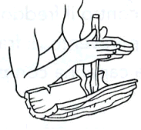 | 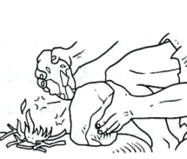

Collega le definizioni ai disegni
L’uomo batte due pietre tra loro. Si formano alcune scintille che incendiano rametti e foglie secche. | L’uomo strofina tra loro due bastoni secchi che si scaldano e si accendono.

L’HOMO ERECTUS E LA SCOPERTA DEL FUOCO
fuoco - strumenti – Homo erectus – vita
____________________ significa “Uomo che sta dritto”.
L’Homo erectus sa costruire _________________ con la selce.
Gli strumenti servono all’Homo erectus per migliorare la propria ____________________
L’Homo erectus non sa accendere il _______________ ma sa usarlo.

Il mini libro di STORIA per leggere, comprendere e riflettere
a cura di Daniela Bianchi

1
8

L’uomo ancora oggi usa il fuoco per fare tante cose.
Secondo te, in quale di questi mestieri il fuoco serve ancora?
Collega il nome dei mestieri ai disegni, poi cancella con una X i mestieri in cui il fuoco non serve.
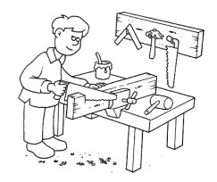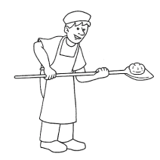

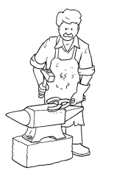

fornaio falegname contadino pizzaiolo fabbro

Collega le immagini ai vari usi che l’Homo erectus fa del fuoco.
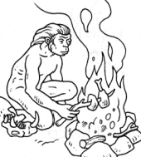 | 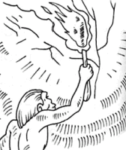 | 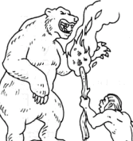

difendersi cucinare illuminare

Il fuoco serve all’Homo erectus per difendersi dagli animali feroci, per scaldare e illuminare la notte.
L’Homo erectus si accorge, inoltre, che la carne degli animali che rimangono intrappolati in un incendio è più buona, così impara a cuocere la carne.
L’homo erectus, quindi, sa usare il fuoco, ma non è ancora capace di accenderlo.
L’uomo del Paleolitico imparerà solo molto più tardi ad accendere il fuoco.


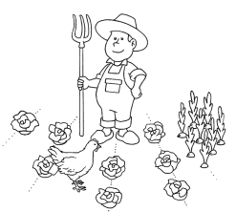

2
7

Il fuoco ancora oggi serve per fare tante cose.
Anche a te sarà capitato di adoperarlo, magari tenendo in mano una candela accesa.
Devi stare attento quando usi il fuoco?
Perché?
Che pericoli può causare?
Secondo te, gli uomini, milioni di anni fa, avevano paura del fuoco?

Osserva l’immagine e scrivi V se l’affermazione è vera o F se è falsa.
L’uomo primitivo usa il fuoco per lavorare.
L’uomo primitivo usa il fuoco per cucinare.
L’uomo primitivo usa il fuoco per illuminare.
L’uomo primitivo usa il fuoco per scaldarsi.

L’Homo erectus sa costruire strumenti con la selce, una pietra molto dura.
L’Homo erectus batte una pietra contro l’altra e le scheggia sia da un lato che dall’altro.
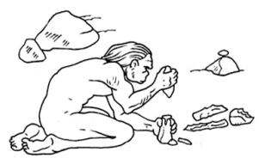

Scheggiare una pietra vuol dire che la pietra diventa tagliente.
Gli strumenti che costruisce servono all’Homo erectus per migliorare la sua vita.
LA SCOPERTA DEL FUOCO
Molto probabilmente la scoperta del fuoco avviene per caso: un incendio causato da un fulmine.
Forse, all’inizio, l’Homo erectus ha paura del fuoco.
Con il tempo l’Homo erectus si rende conto che il fuoco gli può servire.

2

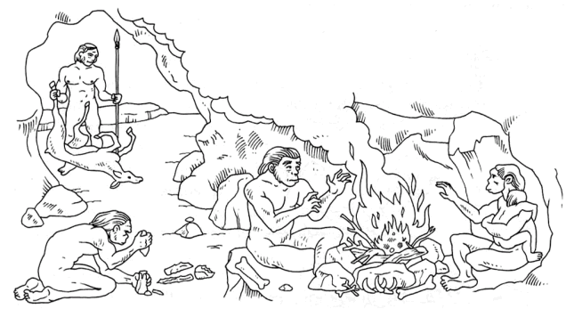

6
3

Osserva la linea del tempo.
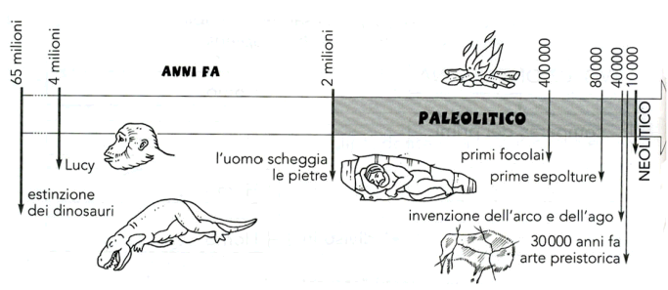

In quale periodo della preistoria l’uomo comincia a usare il fuoco?
Colora la striscia di rosso e scrivi il nome di questo periodo della preistoria nella riga sotto.
……………………………………………………………………………….

I primi uomini che imparano ad usare il fuoco vivevano in Africa.
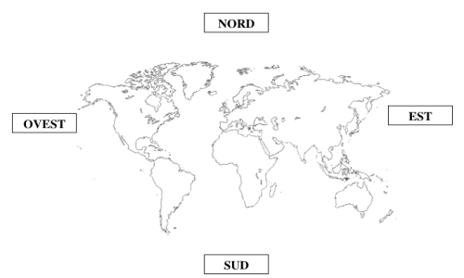

Dopo aver cercato e cerchiato l’Africa nella cartina rispondi.
L’Africa è a Nord dell’Italia.
L’Africa è a est dell’America.
Il primo uomo che impara ad usare il fuoco vive in Africa: è l’ homo erectus.
Homo erectus significa uomo che sa stare dritto.
E’ un uomo alto un metro e ottanta centimetri, ha la pelle scura e il viso assomiglia al nostro.

3

5
4

